UIListView制作方式

DionysosLai 2014-4-21

UIListView制作方式:

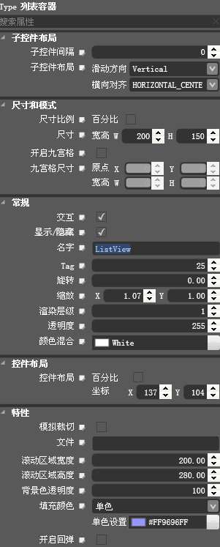

1. 子控件间隔：
2. 子控件布局：
3. 尺寸
4. 滚动区域：可滚动区域大小，也即可视大小；
5. 开启回弹：true->使列表充满控件，推出去，也会跑回来；